|  |  |  |
| --- | --- | --- |
| Spécification Technique du Besoin | | |
| Projet SYGIME | | |
| Nombre de Pages :  pages | Version : 3.0 | **Date : 19/12/2013** |
| Référence : | | |

|  |  |  |
| --- | --- | --- |
| Auteur : | **Elodie NGUYEN THANH NHAN – ENG**  Analyste | |
| Vérifié par : | **Thomas SIVILAY – TSI**  Responsable Qualité | Date & Signature : |
| Validé par : | **Elodie NGUYEN THANH NHAN – ENG**  Chef de projet | Date & Signature : |
| Approuvé par : | **Elodie NGUYEN THANH NHAN – ENG**  Chef de projet | Date & Signature : |

|  |
| --- |
| Destinataires pour information   * Hervé DURAND – Responsable Intégration * Frédéric FOURDRINIER – Responsable Intégration   **Destinataires pour action**   * Equipe FLORENCE – En charge de la conception et de l’implémentation du produit |

|  |
| --- |
| Résumé  Ce document est la Spécification Technique du Besoin produite par le groupe Florence dans le cadre du projet SYGIME utilisant l’AGL Florence-Stockholm. Il décrit les fonctionnalités et les interfaces homme-machine du produit SYGIME.  Il est conforme aux recommandations méthodologiques d’utilisation dudit AGL. |

Historique du document

|  |  |  |  |
| --- | --- | --- | --- |
| N° Version | Date | Auteur | Description des modifications |
| 1.0 | 21/11/2013 | Elodie NGUYEN THANH NHAN | Première version présentée |
| 2.0 | 05/12/2013 | Elodie NGUYEN THANH NHAN | Seconde version présentée |
| 3.0 | 19/12/2013 | Elodie NGUYEN THANH NHAN | Version finale livrée |

Table des matières

1 Introduction 5

1.1 Terminologie 5

1.1.1 Définitions 5

1.1.2 Abréviations 5

2 Documents référencés 6

2.1 Documents de référence 6

2.2 Documents applicables 6

3 Description générale 7

3.1 Aperçu général du produit 7

3.1.1 Interfaces système 7

3.1.2 Interfaces utilisateur 7

3.1.3 Interfaces matérielles 8

3.1.4 Interfaces logicielles 8

3.2 Fonctionnalités du produit 8

3.2.1 Administrer le système SYGIME 9

3.2.2 Utiliser le système SYGIME 9

3.3 Caractéristiques des acteurs 10

3.3.1 Administrateur 10

3.3.2 Utilisateur 10

3.4 Contraintes 10

3.4.1 Contraintes liées à la sécurité de l’application 10

3.4.2 Contraintes liées à l’environnement de développement 11

4 Specification detaillee 12

4.1 Interfaces externes 12

4.1.1 Ecrans communs 12

4.1.2 Ecrans d’administration 13

4.1.3 Ecrans d’utilisateur 14

4.2 Description des fonctions 18

4.2.1 Gestion des ajouts et des modifications 18

4.2.2 Gestion des suppressions 18

4.3 Exigences de performances 19

4.4 Description des données 20

4.5 Exigences de qualité 21

4.6 Autres exigences 21

Table des illustrations :

Figure 1 : Arborescence des écrans 7

Figure 2 : Diagramme de cas d’utilisation général de SYGIME 8

Figure 3 : Ecran de connexion 12

Figure 4 : Ecran d'accueil administrateur 13

Figure 5 : Ecran d'ajout d'un nouvel utilisateur 13

Figure 6 : Ecran de suppression d'un utilisateur 14

Figure 7 : Ecran de fiche détaillée d'un vol 14

Figure 8 : Ecran de modification d'une fiche de vol 15

Figure 9 : Ecran de fiche détaillée d'une œuvre 15

Figure 10 : Ecran de modification de la fiche d'une œuvre 16

Figure 11 : Ecran d'ajout d'une fiche d'escroc 16

Figure 12 : Ecran de fiche détaillée d'un escroc 17

Figure 13 : Ecran d'ajout d'un escroc à une organisation criminelle 17

Figure 14 : Activités d'ajout et de modification d'une entité 18

Figure 15 : Activités de suppression d'une entité 19

Figure 16 : Modèle Conceptuel des Données 20

# Introduction

## Terminologie

### Définitions

|  |  |
| --- | --- |
| Définition | Description |
| Etat-Membre | Etat signataire du Traité de l’Union Européenne |
|  |  |

### Abréviations

|  |  |
| --- | --- |
| Abréviation | Description |
| ACC | Sous-ensemble fonctionnel « Gérer les accès » |
| ADM | Ensemble fonctionnel « Administrer le système SYGIME » |
| CPT | Sous-ensemble fonctionnel « Gérer les comptes » |
| EM | Etat Membre |
| EPITA | École Pour l’Informatique et des Techniques Avancées |
| ESC | Sous-ensemble fonctionnel « Gérer les escrocs » |
| ODA | Sous-ensemble fonctionnel « Gérer les œuvres d’art » |
| ORG | Sous-ensemble fonctionnel « Gérer les organisations criminelles » |
| SIGL | Système d’Information et Génie Logiciel |
| SYGIME | Système de Gestion Informatisée des Méchants Escrocs |
| UE | Union Européenne |
| USE | Ensemble fonctionnel « Utiliser le système SYGIME » |
| VIC | Sous-ensemble fonctionnel « Gérer les victimes » |
| VOL | Sous-ensemble fonctionnel « Gérer les vols » |
|  |  |

# Documents référencés

## Documents de référence

|  |  |  |  |
| --- | --- | --- | --- |
| **N°** | **Document** | **Référence** | **Organisme** |
| 1 | Sujet du projet SYGIME | SIGL-INTG-SYGIME | INTG |
| 2 | Document de Démarche Méthodologique | INTG_STOCKHOLM_AGL_DDM | Groupe STOCKHOLM |
| 3 | Template « Spécifications » | INTG_STOCKHOLM_AGL_SPEC_TEMPLATE | Groupe STOCKHOLM |

## Documents applicables

|  |  |  |  |
| --- | --- | --- | --- |
| **N°** | **Document** | **Référence** | **Organisme** |
| 1 | Document de conception | EPITA/SIGL/FLORENCE/AGL/SYGIME/DC | Groupe FLORENCE |
|  |  |  |  |

# Description générale

## Aperçu général du produit

### Interfaces système

Sans objet.

Le produit SYGIME constitue l’application principale et n’est pas une composante d’un système global complexe.

### Interfaces utilisateur



Figure : Arborescence des écrans

Les écrans disponibles pour un acteur « Administrateur » sont signalés en rouge.

Les écrans disponibles pour un acteur « Utilisateur » sont signalés en bleu.

Les écrans disponibles pour tous les types d’acteurs sont signalés en gris.

### Interfaces matérielles

Sans objet.

Le produit ne pilote pas directement des éléments matériels.

### Interfaces logicielles

Sans objet.

Le produit ne pilote pas directement des éléments logiciels.

## Fonctionnalités du produit

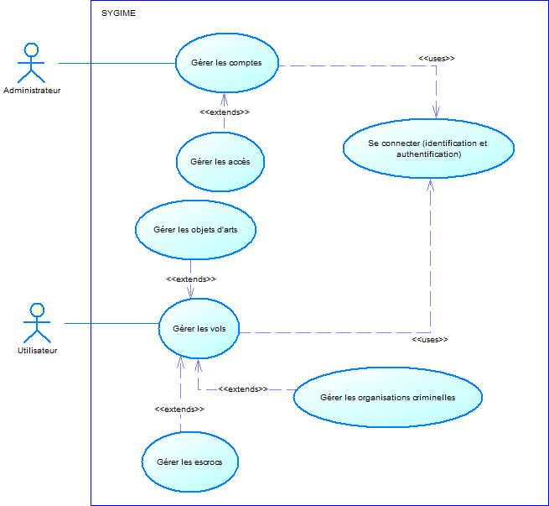

Figure  : Diagramme de cas d’utilisation général de SYGIME

Ensembles fonctionnels de SYGIME :

* ADM – Administrer le système SYGIME
* USE – Utiliser le système SYGIME

### Administrer le système SYGIME

#### Gérer les comptes

|  |  |
| --- | --- |
| Code référence | SYGIME-ADM-CPT |
| Acteurs | Administrateur |
| Résumé | Ce sous-ensemble fonctionnel permet de gérer les comptes utilisateur de SYGIME. Il se compose des cas d’utilisation suivants :   * UC01 – Créer un compte ; * UC02 – Modifier un compte (informations) ; * UC03 – Supprimer un compte. |

#### Gérer les accès

|  |  |
| --- | --- |
| Code référence | SYGIME-ADM-ACC |
| Acteurs | Administrateur |
| Résumé | Ce sous-ensemble fonctionnel permet de gérer les groupes et les droits d’accès de SYGIME. Il se compose des cas d’utilisation suivants :   * UC01 – Créer un groupe ; * UC02 – Modifier un groupe (informations, droits d’accès) ; * UC03 – Supprimer un groupe ; * UC04 – Gérer la liste des membres du groupe (ajouter, supprimer un membre).   Les groupes initiaux de SYGIME correspondent aux Etats Membres (EM) de l’Union Européenne (UE) |

### Utiliser le système SYGIME

#### Gérer les vols

|  |  |
| --- | --- |
| Code référence | SYGIME-USE-VOL |
| Acteurs | Utilisateur |
| Résumé | Ce sous-ensemble fonctionnel permet de gérer les informations concernant un vol d’œuvre d’art. Il se compose des cas d’utilisation suivants :   * UC01 – Créer une fiche de suivi d’un vol ; * UC02 – Associer une fiche de suivi à une œuvre d’art ; * UC03 – Modifier la fiche de suivi d’un vol ; * UC04 – Clôturer la fiche de suivi d’un vol. |

#### Gérer les œuvres d’art

|  |  |
| --- | --- |
| Code référence | SYGIME-USE-ODA |
| Acteurs | Utilisateur |
| Résumé | Ce sous-ensemble fonctionnel permet de gérer les informations concernant une œuvre d’art. Il se compose des cas d’utilisation suivants :   * UC01 – Créer une fiche d’œuvre d’art ; * UC02 – Signaler l’œuvre d’art volée/retrouvée/détruite ; * UC03 – Modifier la fiche d’une œuvre d’art ; * UC04 – Caractériser une œuvre d’art. |

#### Gérer les escrocs

|  |  |
| --- | --- |
| Code référence | SYGIME-USE-ESC |
| Acteurs | Utilisateur |
| Résumé | Ce sous-ensemble fonctionnel permet de gérer les informations concernant un escroc. Il se compose des cas d’utilisation suivants :   * UC01 – Créer une fiche ; * UC02 – Caractériser un escroc (type de vol) ; * UC03 – Signaler un escroc en liberté/emprisonné/mort. |

#### Gérer les organisations criminelles

|  |  |
| --- | --- |
| Code référence | SYGIME-USE-ORG |
| Acteurs | Utilisateur |
| Résumé | Ce sous-ensemble fonctionnel permet de gérer les informations concernant une organisation criminelle. Il se compose des cas d’utilisation suivants :   * UC01 – Créer une fiche ; * UC02 – Caractériser une organisation (type de vol) ; * UC03 – Gérer la liste des escrocs membres de l’organisation. |

## Caractéristiques des acteurs

### Administrateur

Un administrateur assure la mise à disposition et le maintien en condition opérationnelle de l’outil SYGIME. Un savoir-faire dans les domaines suivants est nécessaire :

* Installation du serveur et de la base de données ;
* Installation de l’application SYGIME sur les postes client ;
* Utilisateur et maintien d’une base de données, c’est-à-dire
  + Actions d’ajout, de consultation, de mise à jour et de suppression de données
  + Sauvegarde des données
  + Récupération des données
  + Restauration des données

### Utilisateur

Un utilisateur doit posséder un savoir basique dans la bureautique :

* Utilisation basique d’un poste de travail ;
* Utilisation d’une application de bureautique simple.

## Contraintes

### Contraintes liées à la sécurité de l’application

Tout accès au système SYGIME (par un administrateur ou un utilisateur) requiert une authentification par mot de passe crypté.

A partir d’un poste de travail (qu’importe l’EM dans lequel il se trouve), un utilisateur a uniquement accès aux informations suivantes :

* Données communes à tous les EM de l’UE ;
* Données nationales propres à l’EM dont fait partie l’utilisateur.

### Contraintes liées à l’environnement de développement

Le produit doit être développé en utilisant l’AGL du groupe.

Le processus du projet doit suivre la méthode décrite pour l’utilisation de l’AGL.

# Specification detaillee

## Interfaces externes

### Ecrans communs

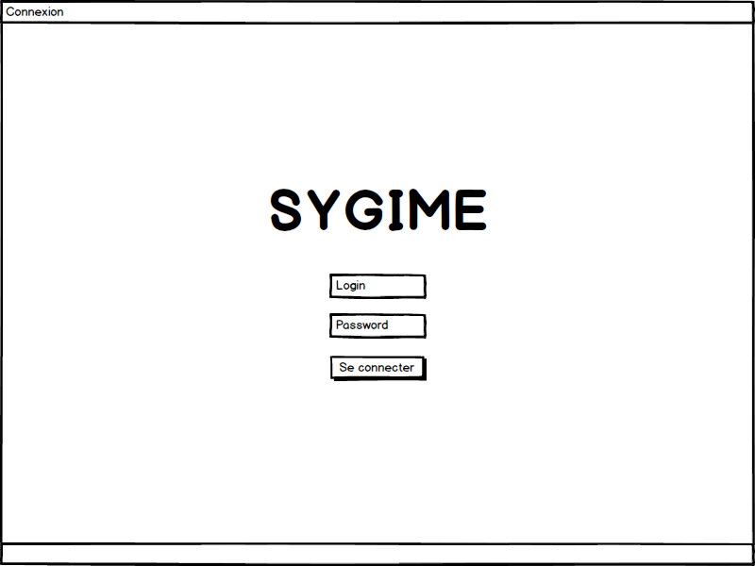

Figure : Ecran de connexion

### Ecrans d’administration

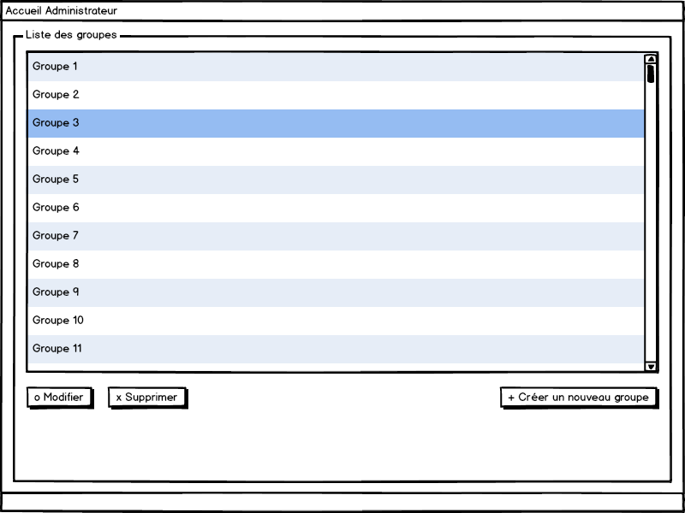

Figure : Ecran d'accueil administrateur

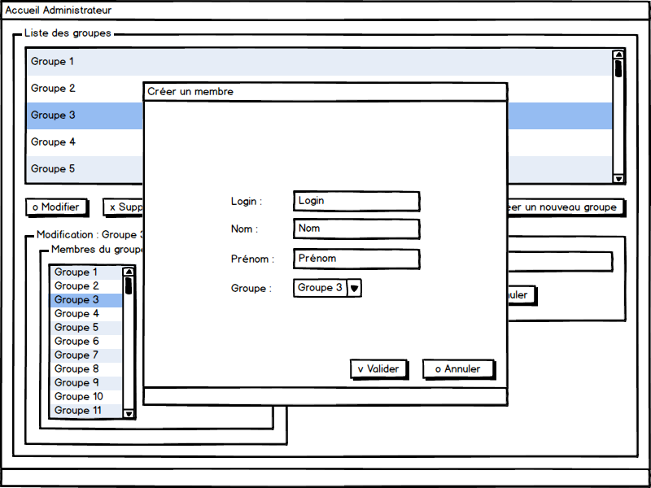

Figure : Ecran d'ajout d'un nouvel utilisateur

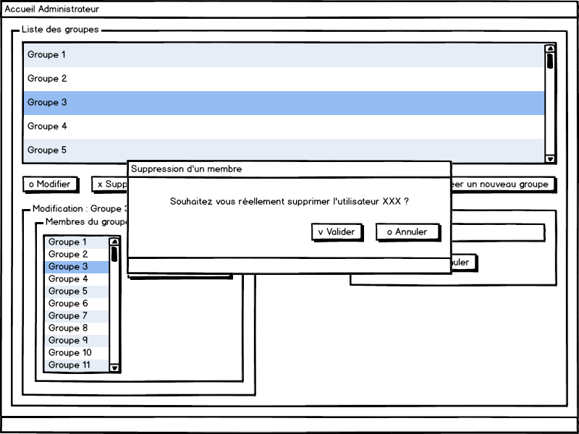

Figure : Ecran de suppression d'un utilisateur

### Ecrans d’utilisateur

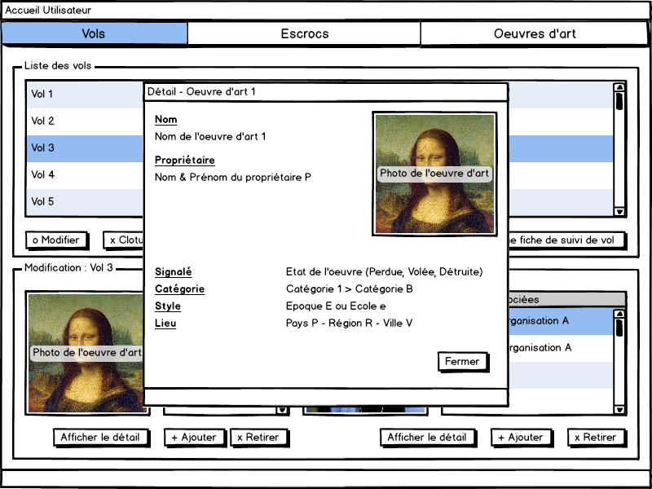

Figure : Ecran de fiche détaillée d'un vol

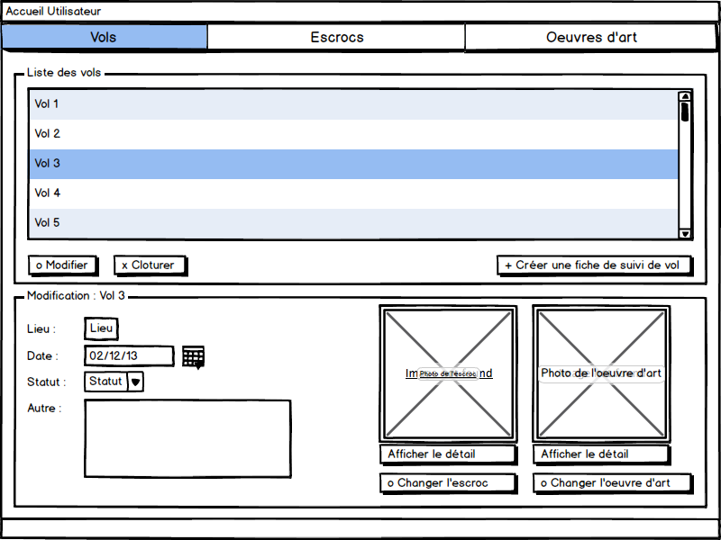

Figure : Ecran de modification d'une fiche de vol

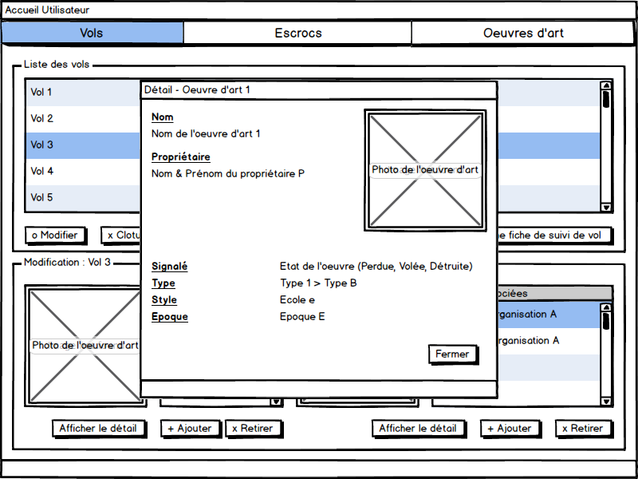

Figure : Ecran de fiche détaillée d'une œuvre

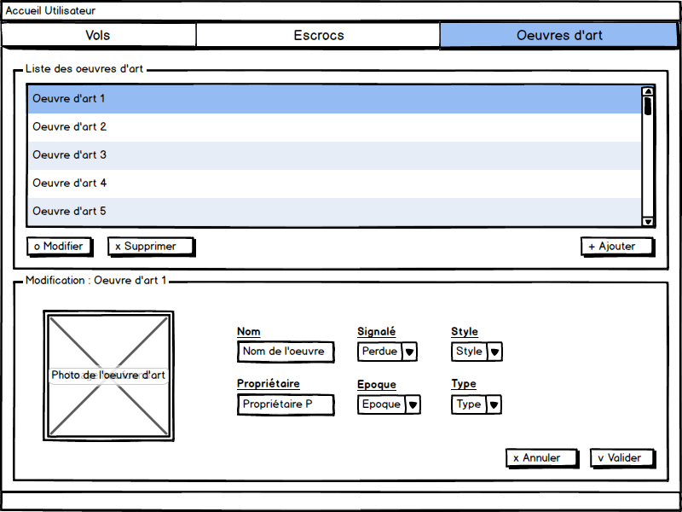

Figure : Ecran de modification de la fiche d'une œuvre

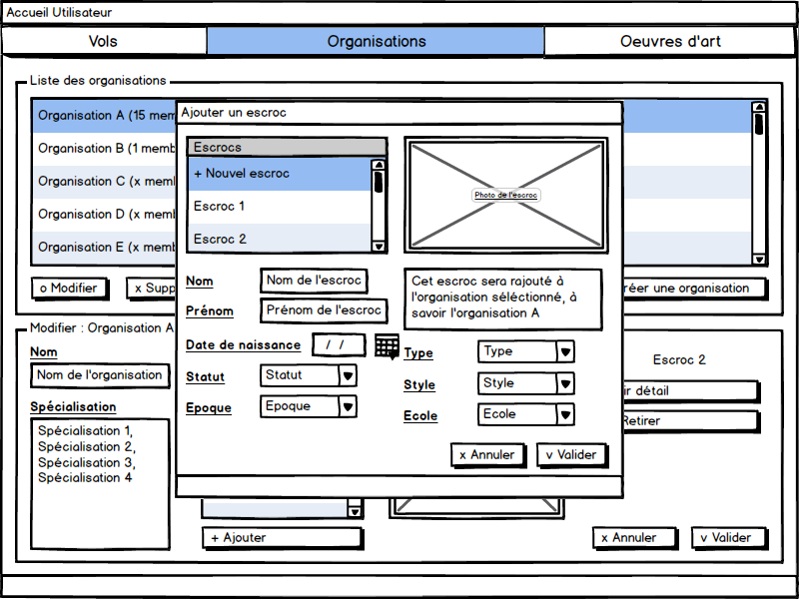

Figure : Ecran d'ajout d'une fiche d'escroc

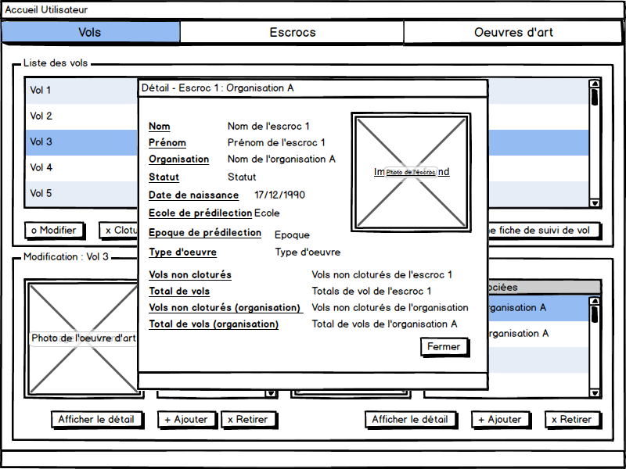

Figure : Ecran de fiche détaillée d'un escroc

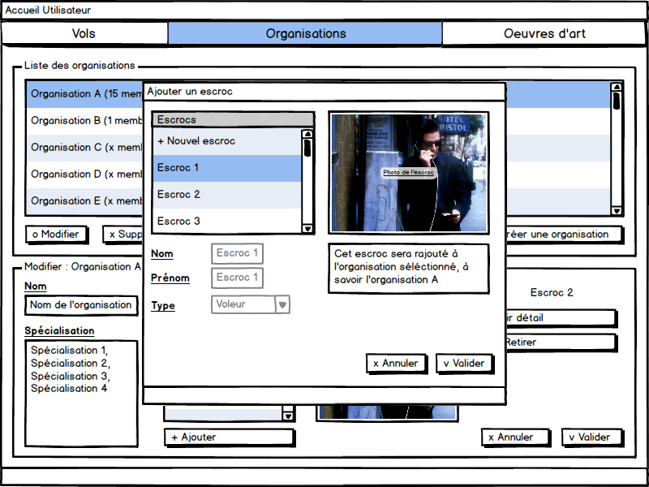

Figure : Ecran d'ajout d'un escroc à une organisation criminelle

## Description des fonctions

### Gestion des ajouts et des modifications

Tous les cas d’utilisation portant sur un ajout d’entité ou une modification se basent sur la séquence d’activités suivante :

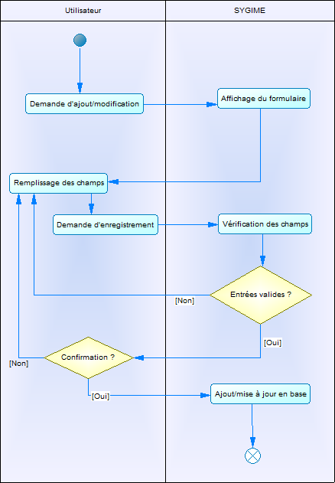

Figure : Activités d'ajout et de modification d'une entité

### Gestion des suppressions

Tous les cas d’utilisation portant sur une suppression d’entité se basent sur la séquence d’activités suivante :

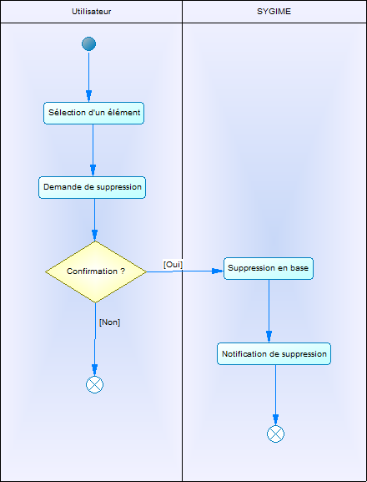

Figure : Activités de suppression d'une entité

## Exigences de performances

Sans objet.

## Description des données

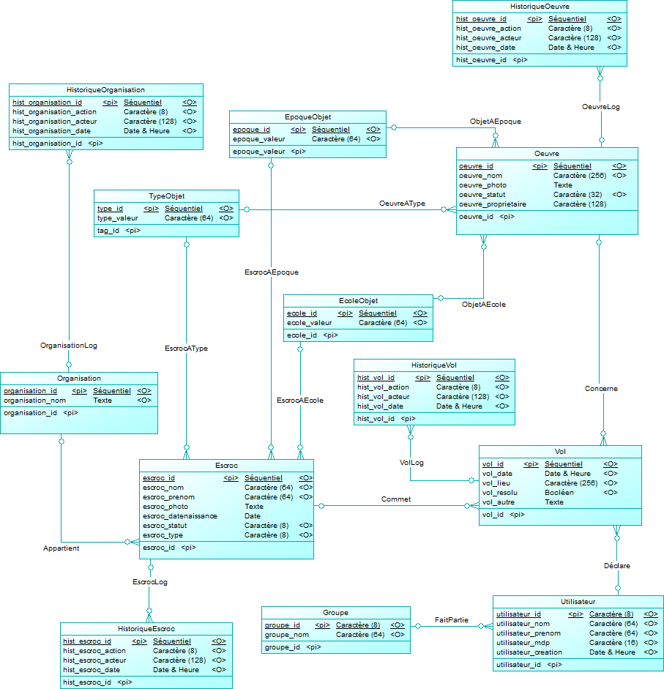

Figure : Modèle Conceptuel des Données

|  |  |
| --- | --- |
| Table | Signification sémantique / Utilisation |
| EcoleObjet | Ecole d’art (caractéristique d’une œuvre d’art) |
| EpoqueObjet | Epoque (caractéristique d’une œuvre d’art) |
| Escroc | Fiche d’information sur un escroc |
| Groupe | Définition des accès sur SYGIME |
| HistoriqueEscroc | Historisation des actions sur une fiche d’information « Escroc » |
| HistoriqueOeuvre | Historisation des actions sur une fiche d’information « Œuvre d’art » |
| HistoriqueOrganisation | Historisation des actions sur une fiche d’information « Organisation » |
| HistoriqueVol | Historisation des actions sur une fiche d’information « Vol » |
| Oeuvre | Fiche d’information sur une œuvre d’art |
| Organisme | Fiche d’information sur une organisation |
| TypeObjet | Type d’objet (caractéristique d’une œuvre d’art) |
| Utilisateur | Utilisateur de SYGIME |
| Vol | Fiche d’un vol signalé |

## Exigences de qualité

Sans objet.

## Autres exigences

Sans objet.